临沂振业建陶有限公司环境信息公开材料

为维护公民、法人和其他组织依法享有获取环境信息的权利，推动公众参与和监督环境保护，根据《中华人民共和国环境保护法》及《企业事业单位环境信息公开办法》（中华人民共和国环境保护部令第31号）有关规定，现将我公司有关情况公开如下：

一、基础信息

临沂振业建陶有限公司始建于2003年，现拥有1条耐磨砖生产线，主要生产600*600mm各种花色的耐磨砖。我公司成立以来，以诚信、稳健的经营作风，在广大客户、社会中赢得了良好的声誉，创造了较大的经济效益和社会效益。公司基本情况见表1：

**表1公司基本情况表**

|  |  |
| --- | --- |
| **项目名称** | **内容** |
| 单位名称 | 临沂振业建陶有限公司 |
| 组织机构代码 | 753517389 |
| 法定代表人 | 钱西伟 |
| 地址 | 临沂高新区罗西街道土山洼村 |
| 联系方式 | 0539-8515177 |
| 主要产品及规模 | 耐磨砖，年产450万平米 |

二、排污信息

我公司废水全部循环利用无外排，废气排放污染物主要有颗粒物、二氧化硫、NOX等，执行《陶瓷工业污染物排放标准》（GB25464-2010）（修改单）标准，2015年5月31日，公司委托山东君成环境监测有限公司进行了监测，根据监测报告（君环检字2015年第052102号），公司各项污染物达标排放。主要污染物排放情况见表2。

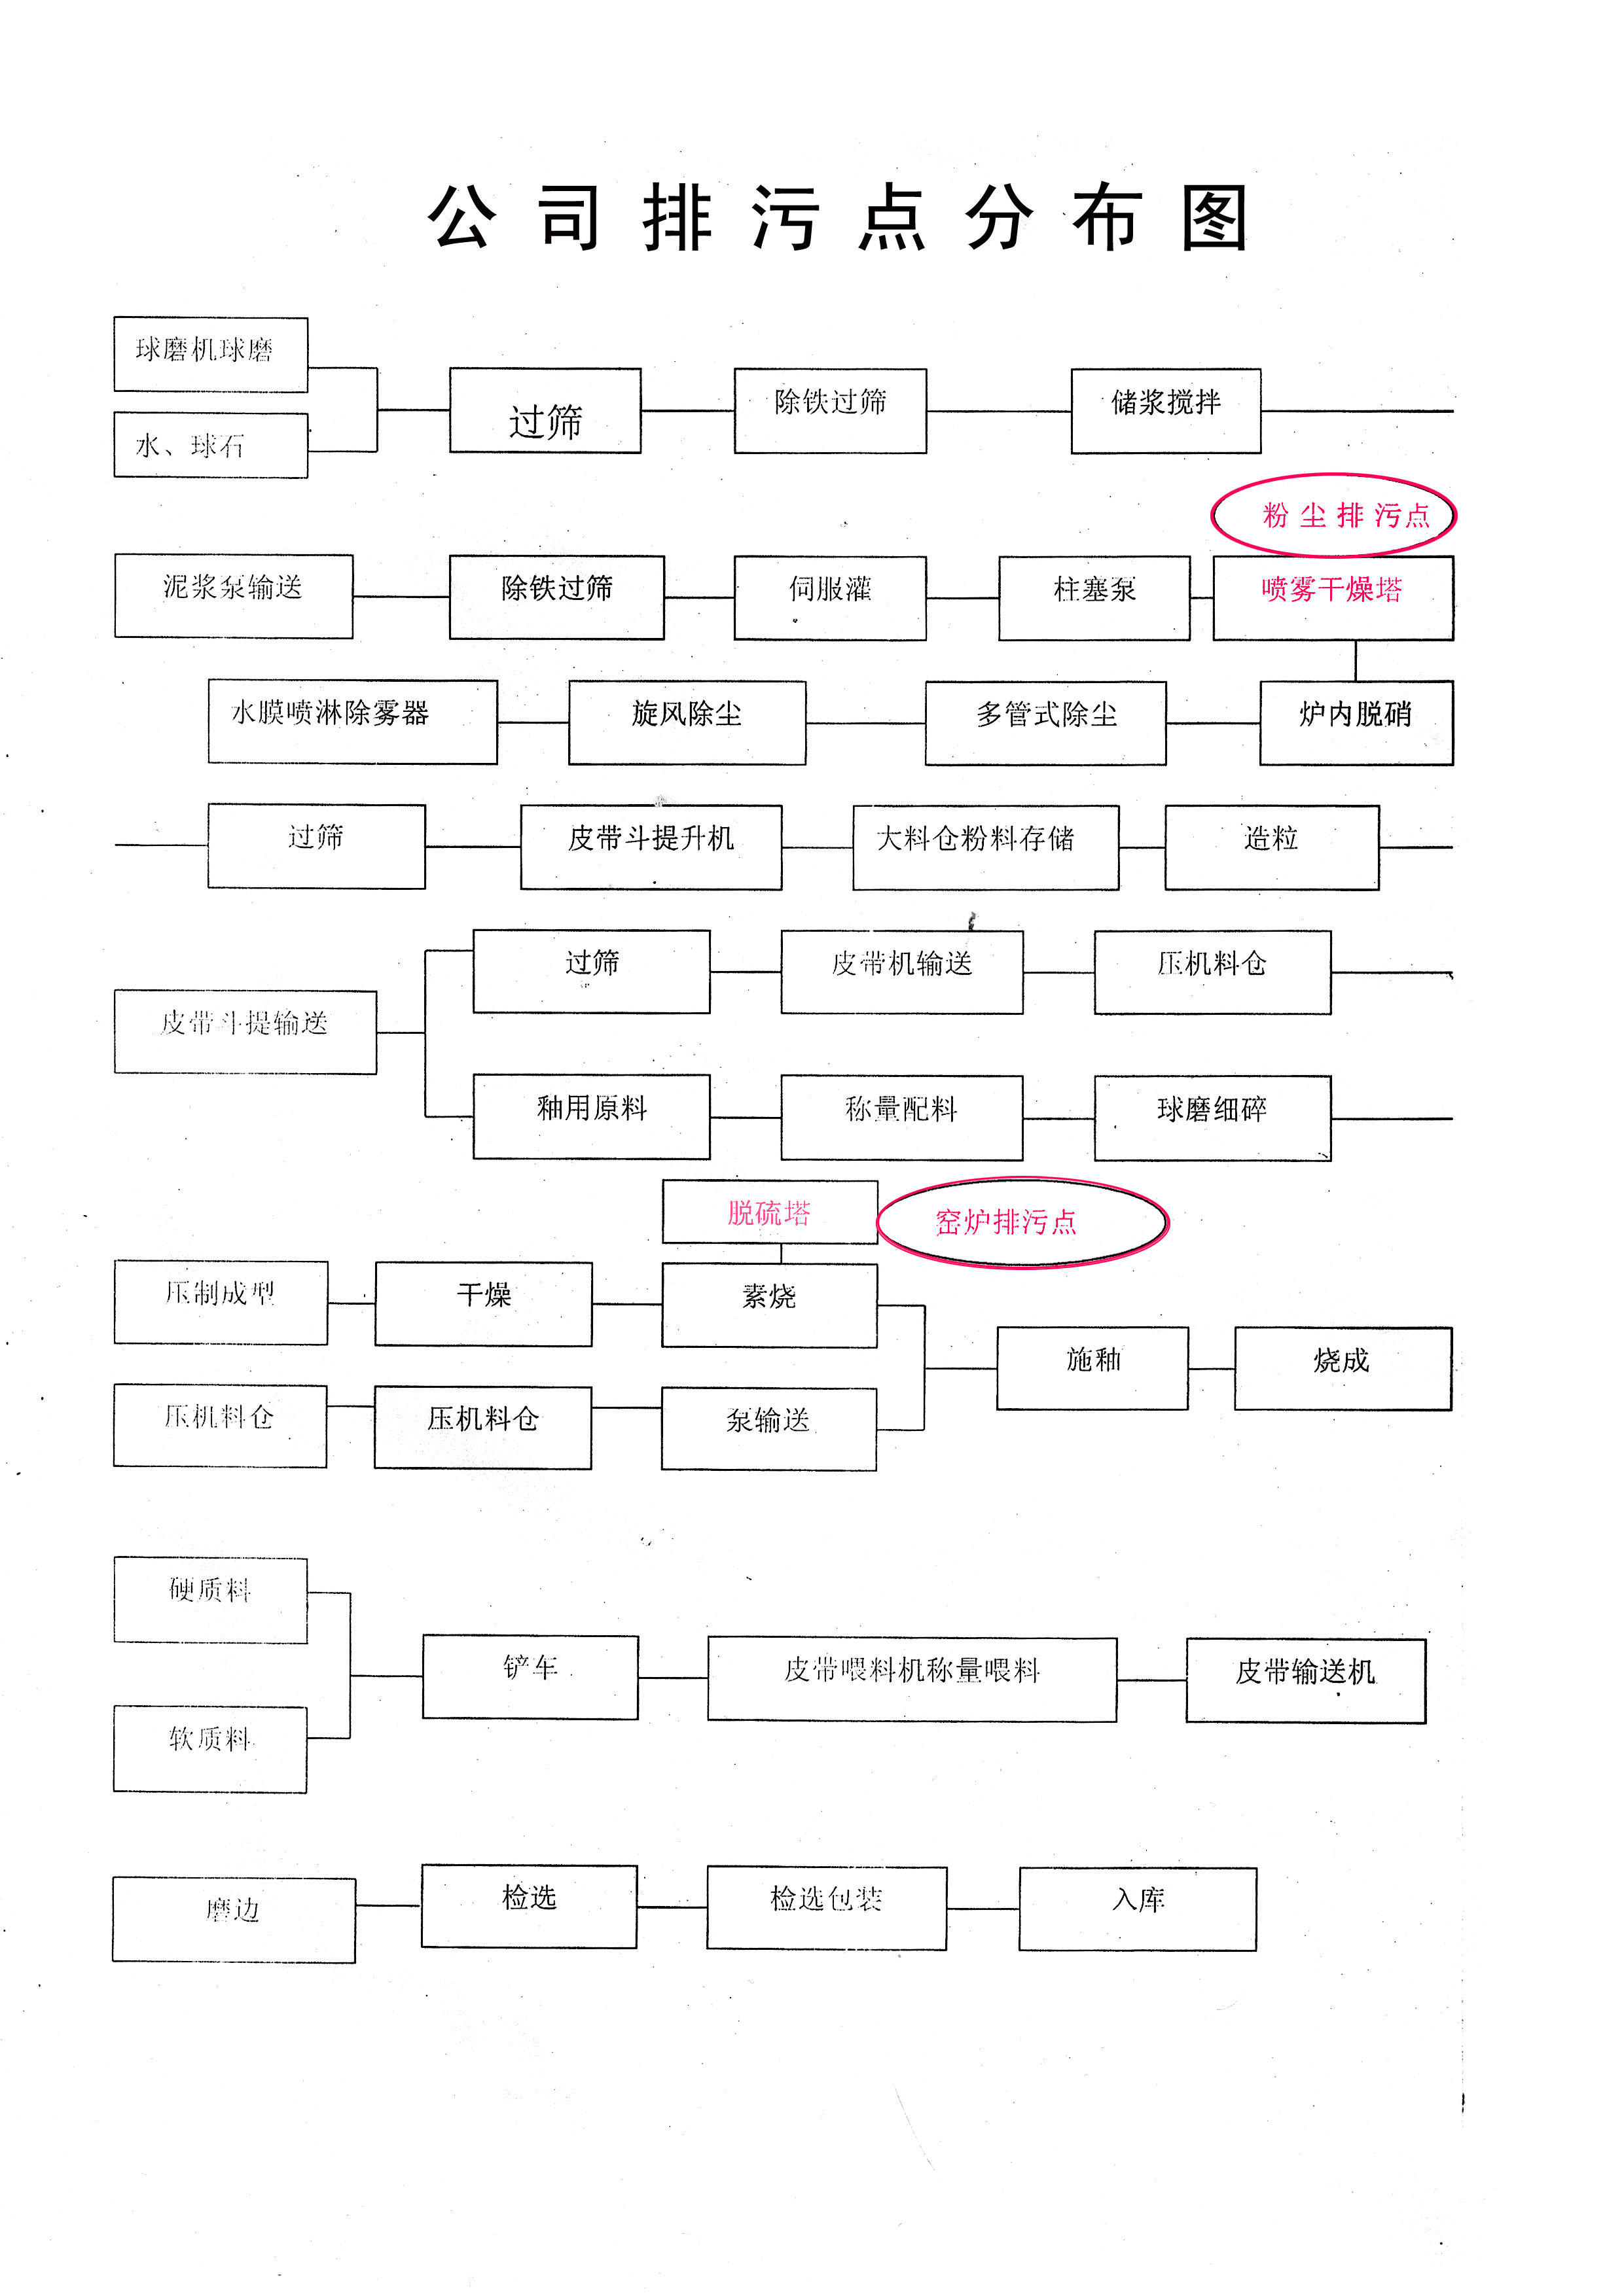

**表2 公司主要污染物及排放情况**

|  |  |  |  |  |
| --- | --- | --- | --- | --- |
| **名称** | **主要污染物** | **监测平均值** | **排放限值** | **排放标准** |
| **喷雾干燥废气** | SO2 | 未检出 | 50 mg/m3 | **《陶瓷工业污染物排放标准》（GB25464-2010）（修改单）标准** |
| NOX | 34mg/m3 | 180 mg/m3 |
| 颗粒物 | 22.4 mg/m3 | 30 mg/m3 |
| **窑炉废气** | SO2 | 未检出 | 50 mg/m3 |
| NOX | 76mg/m3 | 180 mg/m3 |
| 颗粒物 | 11.2 mg/m3 | 30 mg/m3 |

三、防治污染设施的建设和运行情况

公司投资100余万元建设了窑炉烟气脱硫设施，投资150余万元建设了喷雾干燥塔除尘设施，投资40万元建设了SNOR脱硫技术改造，投资130万元，对原料料场进行密闭，公司污染治理工作合理，设备运行正常，无偷排、造假现象。

公司投资60万元安装2套自动监测SO2 NOX,烟尘在线监测设备，并委托山西中绿环保有限公司维护运营，对污染物排放情况进行实时监测，监测设备并与环保部门联网，监测数据实时上传。具体防治污染设施的建设和运行情况见表3。

**表3 防治污染设施的建设和运行情况表**

|  |  |  |  |  |
| --- | --- | --- | --- | --- |
| **序号** | **建设防治污染设施及工艺** | **处置污染类型** | **车间** | **是否正常运行** |
| 1 | 干燥塔废气：工艺：SNCR脱硝设施+两级旋风除尘器+碱式水磨除尘器 | 颗粒物、二氧化硫、氮氧化物 | 原料 | 是 |
| 2 | 窑炉废气：工艺：双碱法脱硫除尘系统 | 二氧化硫、氮氧化物 | 窑炉 | 是 |

四、建设项目环境影响评价及其他环境保护行政许可情况

公司建设项目严格执行建设项目环境影响评价和环保“三同时”制度，确保建设项目中防止污染的设施与主体工程同时设计、同时施工、同时投产使用，认真落实环保相关法律法规的要求。我公司具体建设项目及手续见表4。

**表4 建设项目环评手续一览表**

|  |  |  |  |
| --- | --- | --- | --- |
| 序号 | 项目名称 | 环评批复及时间 | 情况说明 |
| 1 | 临沂振业建陶有限公司年产260万m2高档水晶砖生产线 | 临罗环函[2004]11号  2004.3.22 | 现已重新办理了环境影响评价文件，待审批。 |

五、突发环境事件应急预案

我公司《环境污染事件应急预案》已编制完成，论证后报备。

联系人：王艳峰 联系电话：18705390258

临沂振业建陶有限公司

2016年2月22日